T.C.
KARATAŞ KAYMAKAMLIĞI
Karataş İlçe Milli Eğitim Müdürlüğü
TUZLA ÇOK PROĞRAMLI ANADOLU LİSESİ

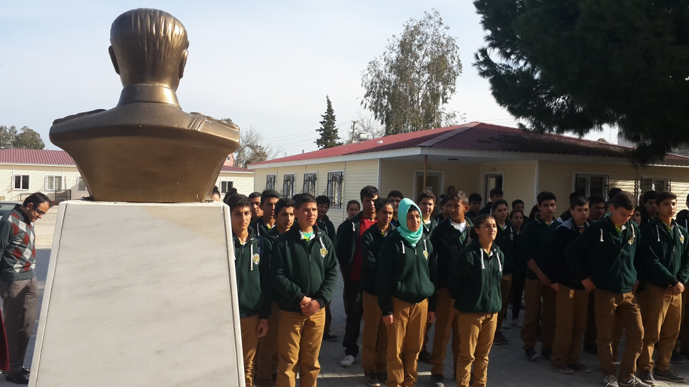

TUZLA ÇOK PROĞRAMLI ANADOLU LİSESİ
2015-2019 STRATEJİK PLANI

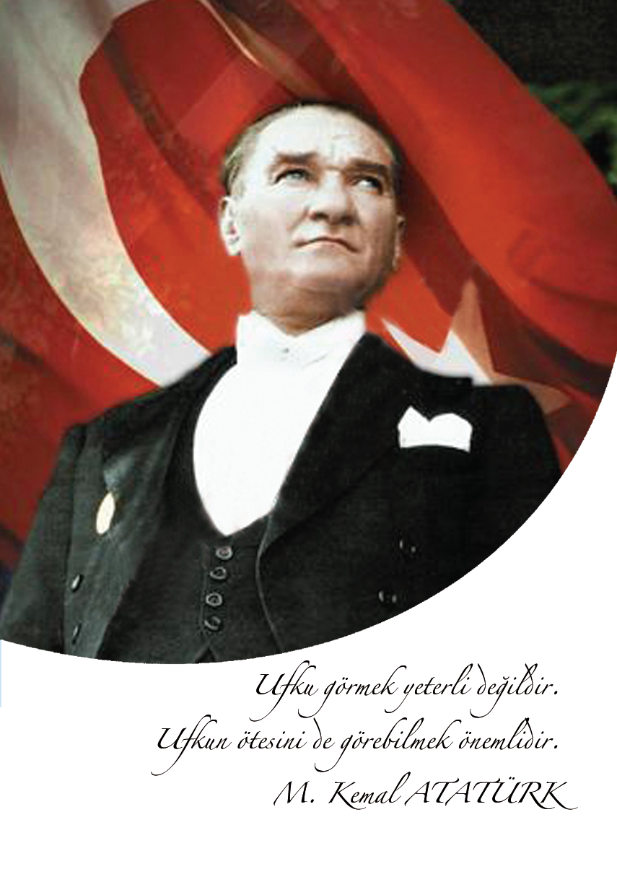

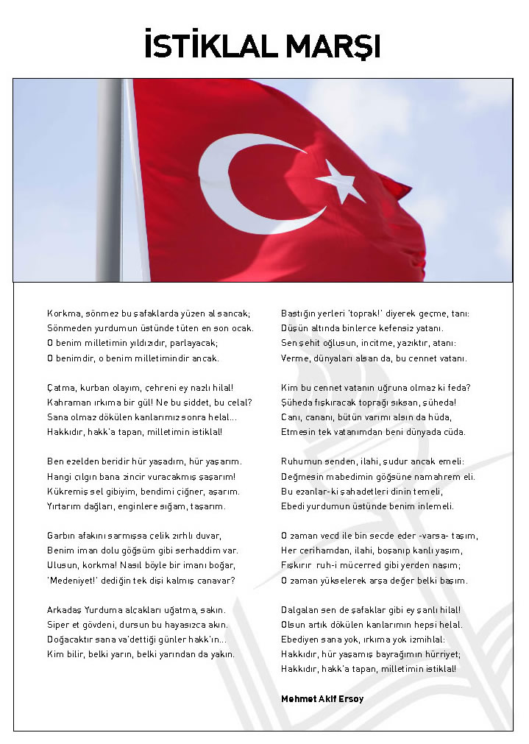
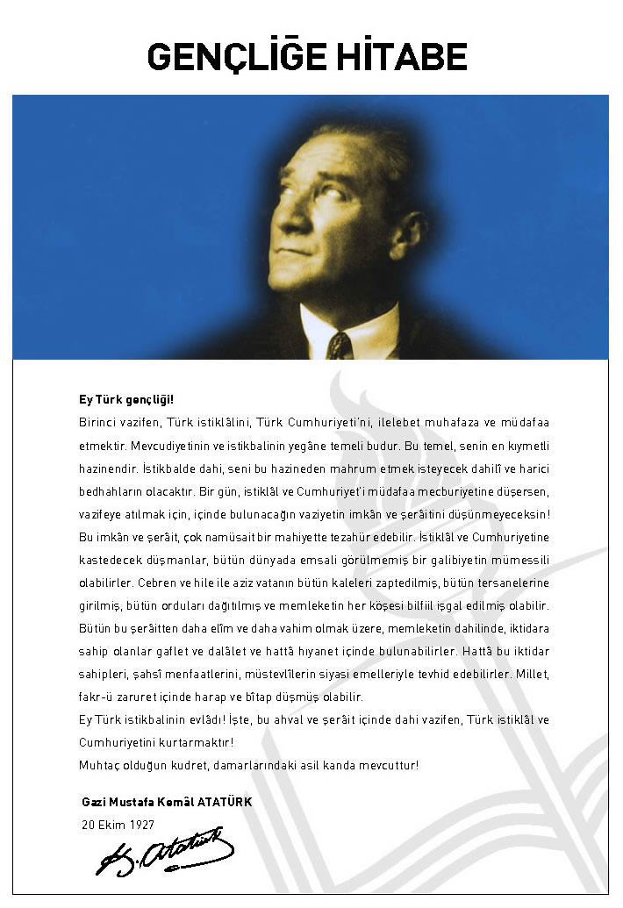

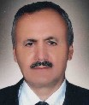

Değerli Tuzla Çok Programlı Anadolu Lisesi Personeli, Sevgili Öğrencilerimiz, Mezunlarımız, Velilerimiz. Tuzla Çok Programlı Anadolu Lisesi , son yıllarda belirlediği misyonu çerçevesinde Eğitim, Öğretim, Sosyal ve Kültürel Faaliyet alanlarında önemli atılımlar gerçekleştirmiştir. Okulumuz,çevresinde örnek bir eğitim kurumu olarak öğrencileri yüksek öğretime hazırlama görevini yüklenmiştir. Okulumuzun tüm birimlerini kapsamak üzere tasarlanan TUZLA ÇOK PROĞRAMLI ANADOLU LİSESİSTRATEJİK PLANLAMA çalışması, Okulumuzun geleceğini belirlememizi ve bilinçli adımlar atmamızı sağlayacak bir doküman olarak ortaya çıkmıştır. Süreç boyunca, kurum olarak geleceğimizin tasarlanması, okulumuzun özelliklerinin korunduğu bir ortaöğretim olarak yol haritamızın çizilmesi amaçlanmıştır. Tuzla Çok programlı Anadolu Lisesi'nin amacı “ Bireysel ve toplumsal sorumluluklarını yerine getirebilen, mutlu, sağlıklı ve erdemli bireyler yetiştirebilmektir. Stratejik planlama çalışmaları,“ Tuzla Çok programlı Anadolu Lisesi Vizyonu”nu somutlaştırarak bu öncelikler ışığında okulumuzun çok boyutlu başarı arayışını ortaya koyarken, Tuzla Çok programlı Anadolu Lisesinde “en iyi”yi yapma sorumluluğu ile çabalarını birleştirmeyi sağlamıştır. Tuzla Çok programlı Anadolu Lisesi'nin Stratejik Planı 2015–2019”, güçlü yönlerimizi öne çıkaran ve geliştiren, eğitim ve öğretim programlarımızı bir araya getiren bir çerçevedir. Vizyonumuz ‘Çağdaş bir eğitim ortamında, kendini gerçekleştirebilen bireyler yetiştiren bir eğitim kurumu olmaktır’. Vizyon’umuz yönünde daha yoğun işbirlikleri oluşturmayı ve okulumuza bireylerden, kurumlardan ve kamudan daha fazla destek sağlamayı hedefleyen “Tuzla Çok programlı Anadolu Lisesi Stratejik Planı”, Okulumuzu daha da ileriye götürme çabalarımızda yol haritası olacaktır. Tuzla Çok programlı Anadolu Lisesi'nin özgün birikimini bu Plana yansıtmamızı sağlayan yoğun çalışma döneminde, değerli katkılarını esirgemeyen öğretmen arkadaşlarıma teşekkür ediyorum. Tuzla Çok programlı Anadolu Lisesi'nin Stratejik Planı 2015 – 2019”, genel hedeflerimizi ortaya koymuş ve bu amaçlara ulaşmanın yolunu gösteren, sonuçları ölçülebilir, belirgin stratejiler geliştirmiştir. Tuzla Çok programlı Anadolu Lisesi'nin Stratejik Planı “ 2015–2019” uygulamasıyla, hep birlikte, daha güçlü bir Tuzla Çok programlı Anadolu Lisesi olacağına inanıyorum. Saygılarımla Hasan BOLAT
OKUL MÜDÜRÜ

SUNUŞ

Eğitim günümüzde her ülkenin birinci önceliğini almaktadır. Eğitime gereken önemi vermeyen uluslar çağın gerisinde kalarak diğer uluslarla yarışta geri kalmışlardır.

Vizyon belirleyememek, geleceği görememek insanı hataya sürükler. Sadece geleceği görüp plansız iş yapmak ise bocalamayı ve başarısızlığı beraberinde getirir. Gelecekte kendimizi gördüğümüz yere ulaşmak için yapılan plan, bizi amacımıza götürebilecek en temel unsurdur. Plansız yapılan bir yemek bile tatsız tuzsuz oluyor ise eğitim gibi milletler için en önemli sayılan bir konuyu plansız düşünebiliyor musunuz?
Milli Eğitim Bakanlığımız okullarda planlı ve programlı hareket edilmesi aşamasında ar-ge çalışmalarını zorunlu kılarak bu konuya ne derece önem verdiğini yaptığı çalışmalarla kanıtlamıştır. Önümüzdeki üç yılın planını ayrıntılı bir şekilde okullardan istemiştir. Bizde Tuzla Çok programlı Anadolu Lisesi`nin OGYE ekibi olarak bakanlığımızın bu konunda gösterdiği duyarlılığa kayıtsız kalmayıp gerekli çalışmaları elimizden geldiğince yapmaya çalıştık.
Öncelikle öğrencilerimizin ve velilerimizin düşüncelerini almak için gerekli anket çalışmalarını uyguladık. Daha sonra öğretmenlerimizle yaptığımız toplantılarda onların fikirlerine danıştık. Bu çalışmalar ışığında önceliklerimizi belirledik. Okul bina ve eklentileriyle ilgili etütlerimizi toparladık. Alan araştırması yaptık. Komşu esnafımızla görüşmelerde bulunduk. Güçlü ve zayıf Yönlerimizi Ekip çalışmasıyla fizibilite ettik. Çıkardığımız sonuçlar eşliğinde bu bilgileri okulumuzun stratejik planını hazırlarken kullandık.
Bu vesileyle okulumuzun stratejik planında emeği geçen OGYE ekibine teşekkürleri bir borç bilirim.

Gökhan KARATAŞ
OGYE'den Sorumlu Md. Yrd.

İÇİNDEKİLER | SAYFA NO
SUNUŞ
GİRİŞ
- BÖLÜM: STRATEJİK PLAN HAZIRLIK PROGRAMI
  - Amaç
  - Kapsam
  - Yasal Dayanak
  - Üst Kurul ve Stratejik Plan Ekibi
  - Çalışma Takvimi
- BÖLÜM: DURUM ANALİZİ
  - Tarihsel Gelişim
  - Mevzuat Analizi
  - Faaliyet Alanları, Ürün ve Hizmetler
  - Paydaş Analizi
  - Kurum İçi Analiz
    - Örgütsel Yapı
    - İnsan Kaynakları
    - Teknolojik Düzey
    - Mali Kaynaklar
    - İstatistikî Veriler
  - Çevre Analizi
    - PEST-E Analizi
    - Üst Politika Belgeleri
  - GZFT Analizi
  - Sorun Alanları
- BÖLÜM: GELECEĞE YÖNELİM
  - Misyon
  - Vizyon
  - Temel Değerler ve İlkeler
  - Temalar
  - Amaçlar
  - Hedefler
  - Performans Göstergeleri
  - Faaliyet/Projeler ve Maliyetlendirme
    - Eylem Planları
  - Stratejiler
- BÖLÜM: İZLEME ve DEĞERLENDİRME
  - Raporlama
    - İzleme Raporları
    - Faaliyet Raporları
EKLER

KURUM KİMLİK BİLGİSİ
Kurum Adı | TUZLA ÇOK PROĞRAMLI ANADOLU LİSESİ TARİHÇESİ
Kurum Statüsü | Kamu
Kurumda Çalışan Personel Sayısı | Yönetici :2  Öğretmen :9  Memur :1(Görevlendirme)  Hizmetli :1(SİGORTALI İŞÇİ-8/C)
Öğrenci Sayısı
Öğretim Şekli | x Normal
KURUM İLETİŞİM BİLGİLERİ
Kurum Telefonu / Fax | Tel. : 0 322 69225  Faks :0 322 692525
Kurum Web Adresi | tuzlacokprogramlianadolulisesİ@.meb.k12.tr
Mail Adresi | 758728@meb.k12.tr
Kurum Adresi | Tuzla mahallesi –Karataş  Posta Kodu : 01140  İlçe :Karataş  İl :Adana
Kurum Müdürü | Hasan BOLAT: GSM Tel: 05053086115

1. BÖLÜM

STRATEJİK PLAN
HAZIRLIK PROGRAMI

  - STRATEJİK PLANIN AMACI
Okulumuzda / kurumumuzda, toplumdan gelen talepleri dikkate alan, katılımcılığı önemseyen, hedeflerini netleştirmiş, hesap veren, şeffaf ve etkin bir yönetim anlayışı oluşturmak.

STRATEJİK PLANIN KAPSAMI
Bu stratejik plan dokümanı Tuzla Çok Programlı Anadolu Lisesinin, mevcut durum analizi değerlendirmeleri doğrultusunda, 2015–2019 yıllarında geliştireceği amaç, hedef ve stratejileri kapsamaktadır.
MAÇ
  - STRATEJİK PLANIN YASAL DAYANAKLARI
SIRA NO | DAYANAĞIN ADI
1 | 5018 yılı Kamu Mali Yönetimi ve Kontrol Kanunu
2 | Milli Eğitim Bakanlığı Strateji Geliştirme Başkanlığının 2013/26 Nolu Genelgesi
3 | Milli Eğitim Bakanlığı 2015-2019 Stratejik Plan Hazırlık Programı

  - STRATEJİK PLAN ÜST KURULU VE STRATEJİK PLAN EKİBİ
STRATEJİK PLAN ÜST KURULU
SIRA NO | ADI SOYADI | GÖREVİ
1 | Hasan BOLAT | OKUL MÜDÜRÜ
2 | Gökhan KARAKAŞ | MÜDÜR YARDIMCISI
3 | Enes YILMAZ | ÖĞRETMEN
4 | Cafer ODACI | OKUL AİLE BİRLİĞİ BAŞKANI
5 | Uğur ŞAHİN | OKUL AİLE BİRLİĞİ YÖNETİM KURULU ÜYESİ

STRATEJİK PLANLAMA EKİBİ
SIRA NO | ADI SOYADI | GÖREVİ
1 | Gökhan KARAKAŞ | MÜDÜR YARDIMCISI
2 | Enes YILMAZ | ÖĞRETMEN
3 | Kerim SAKAR | ÖĞRETMEN
4 | İbrahim KUYUTSİL | ÖĞRETMEN
5 | Mehmet BUHUR | ÖĞRETMEN
6 | Hatice ÇAY | ÖĞRETMEN
7 | Veli ÖZEKİCİOĞLU | GÖNÜLLÜ VELİ
8 | Sevda ÜNAL | GÖNÜLLÜ VELİ

  - ÇALIŞMA TAKVİMİ
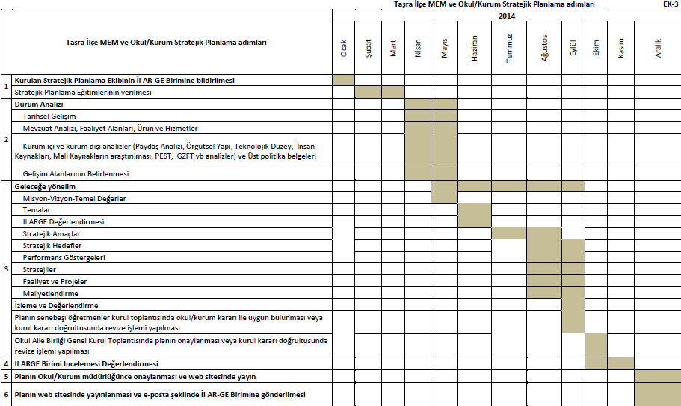

2. BÖLÜM

DURUM ANALİZİ

  - TARİHSEL GELİŞİM

TUZLA ÇOK PROĞRAMLI ANADOLU LİSESİ TARİHÇESİ

Okulumuz 2014-2015 yılında "Tuzla Çok Programlı Anadolu Lisesi" olarak eğitim -öğretime başlamıştır. Mesleki ve Teknik Eğitim Genel Müdürlüğüne bağlıdır, bünyesinde Anadolu meslek programında Çocuk Gelişimi ve Eğitim alanı Erken Çocukluk Eğitimi dalında ve Anadolu lisesinde yabancı dili İngilizce olarak açılmış daha sonra Anadolu İmam Hatip Lisesi Bölümü de eklenmiştir. Bir adet tek katlı ana bina ile Prefabrik yapı olan tek katlı ikinci bir ek binadan oluşmaktadır, bu öğretim yılında mevcut binalar yeterli olmakla birlikte gelecek yıldan itibaren ek binaya ihtiyaç doğacaktır. 02 Eylül 2015 tarihinden itibaren okul müdürü olarak Hasan BOLAT görevini sürdürmektedir.
2015-2016 eğitim-öğretim yılı itibariyle, Tuzla Çok Programlı Anadolu Lisesi; 1 müdür,1 Md. Yrd. 9 branş öğretmeni,1 memur,1 hizmetli ve 174 öğrencisiyle eğitim-öğretimine devam etmektedir.

  - MEVZUAT ANALİZİ

KANUN
Tarih | Sayı | No | Adı
23/07/1965 | 12056 | 657 | Devlet Memurları Kanunu
24/10/2003 | 25269 | 4982 | Bilgi Edinme Hakkı Kanunu

YÖNETMELİK
Yayımlandığı Resmi Gazete/Tebliğler Dergisi |  | Adı
Tarih | Sayı
12/10/2013 | 28793 | Milli Eğitim Bakanlığı Personelinin Görevde Yükselme, Unvan Değişikliği ve Yer Değiştirme Suretiyle Atanması Hakkında Yönetmelik
07/09/2013 | 28758 | Milli Eğitim Bakanlığı Ortaöğretim Kurumları Yönetmeliği

YÖNERGE
Yayın |  | Adı
Tarih | Sayı
25/10/2013 | 3087071 | Milli Eğitim Bakanlığı Ortaöğretim Kurumlarına Geçiş Yönergesi

  - FAALİYET ALANLARI, ÜRÜN VE HİZMETLER

OKUL ÜRÜN/HİZMET LİSTESİ
Öğrenci kayıt, kabul ve devam işleri | Eğitim hizmetleri
Öğrenci başarısının değerlendirilmesi | Öğretim hizmetleri
Sınav işleri | Toplum hizmetleri
Sınıf geçme işleri | Kulüp çalışmaları
Öğrenim belgesi düzenleme işleri | Diploma
Personel işleri | Sosyal, kültürel ve sportif etkinlikler
Öğrenci davranışlarının değerlendirilmesi | Burs hizmetleri
Okul çevre ilişkileri | Bilimsel araştırmalar
Rehberlik | Yaygın eğitim
ÖSYM İş ve İşlemleri | Başvuru, Şifre, Tercih Hizmetleri
Devam ve Devamsızlık Takibi | Mesaj, Mektup Gönderme
Sosyal Faaliyetler | Gezi, Spor, Sanatsal Faaliyetler

OKUL FAALİYET ALANLARI
FAALİYET ALANI: EĞİTİM | FAALİYET ALANI: YÖNETİM İŞLERİ
Hizmet–1 Rehberlik Hizmetleri  - Veli  - Öğrenci  - Öğretmen  - …………. | Hizmet–1 Öğrenci işleri hizmeti  - Kayıt- Nakil işleri  - Devam-devamsızlık  - Sınıf geçme vb  - ……..
Hizmet–2 Sosyal-Kültürel Etkinlikler  - Halk oyunları  - Yaratıcı yazarlık  - Gezi  - ……….. | Hizmet–2 Öğretmen işleri hizmeti  - Derece terfi  - Hizmet içi eğitim  - Özlük hakları  - ……….
Hizmet–3 Spor Etkinlikleri  - Futbol,  - Voleybol  - Atletizm  - ……… | Hizmet–3 Spor Etkinlikleri  - Karşılaşmalar  - …………….  - ………………  - ……………….
Hizmet–4 İzcilik Etkinlikleri  - ……. | - …………………
FAALİYET ALANI: ÖĞRETİM | FAALİYET ALANI: MESLEK TANITIMI
Hizmet–1 Müfredatın işlenmesi  - ……….. | - Mesleki tanıtım  - Üniversite standları ziyareti
Hizmet–2 Kurslar  - Yetiştirme  - ……… | - ……………………..  - ……………………..
Hizmet- 3 Proje çalışmaları  - ……. | - …………………….  - ……………….
FAALİYET ALANI: ÖSYM İŞLEMLERİ | FAALİYET ALANI: REHBERLİK
- Başvuru  - Tercih  - Şifre | - Anket  - Görüşme  - Yöneltme
- …………… | - ………………

  - PAYDAŞ ANALİZİ
İç Paydaşlar | Dış Paydaşlar
Öğrenciler | İlçe Milli Eğitim Müdürlüğü
Okul Aile Birliği | Jandarma ( Karakol)
 | Sağlık Ocağı
 | Mahalle Muhtarı
 | Veliler
Paydaş Analizi Matrisi
PAYDAŞLAR | İÇ PAYDAŞ | DIŞ PAYDAŞ | HİZMET ALAN | NEDEN PAYDAŞ | Paydaşın Kurum Faaliyetlerini Etkileme Derecesi | Paydaşın Taleplerine Verilen Önem |  | Sonuç
 |  |  |  |  | Tam 5" "Çok 4", "Orta 3", "Az 2", "Hiç 1"
 |  |  |  |  | 1,2,3 İzle  4,5 Bilgilendir |  | 1,2,3 Gözet  4,5 Birlikte Çalış
İlçe Milli Eğitim Müdürlüğü |  | X |  | Amaçlarımıza Ulaşmada Destek İçin İş birliği İçinde Olmamız Gereken Kurum | 5 |  | 5 | Bilgilendir, Birlikte çalış
Veliler |  | X | X | Doğrudan ve Dolaylı Hizmet Alan | 4 |  | 4 | Bilgilendir, Birlikte çalış
Okul Aile Birliği | X |  | X | Amaçlarımıza Ulaşmada Destek İçin İş birliği İçinde Olmamız Gereken Kurum | 5 |  | 5 | Bilgilendir, Birlikte çalış
Öğrenciler | X |  | X | Varoluş sebebimiz | 5 |  | 5 | Bilgilendir, Birlikte Çalış
Mahalle Muhtarı |  | X | X | Amaçlarımıza Ulaşmada Destek İçin İş birliği İçinde Olmamız Gereken Kurum | 1 |  | 2 | İzle, Gözet
Sağlık Ocağı |  | X | X | Amaçlarımıza Ulaşmada Destek İçin İş birliği İçinde Olmamız Gereken Kurum | 2 |  | 4 | İzle, Birlikte Çalış
Jandarma |  | X | X | Amaçlarımıza Ulaşmada Destek İçin İş birliği İçinde Olmamız Gereken Kurum | 2 |  | 4 | İzle, Birlikte Çalış

  - KURUM İÇİ ANALİZ
Bu bölümde incelenecek konular alt başlıklar halinde verilmiştir.
    - Örgütsel Yapı:

Okul/Kurum Teşkilat Şeması
OGYE
MÜDÜR
Okul-Aile Birliği
Komisyonlar
Müdür Yrd.
Kurullar
Büro Hizmetleri
Öğretmenler
Yardımcı Hizmetler
Zümre Öğret.
Sınıf Öğret.
Rehber Öğret.
Öğrenci Kulüp.

.

Okul/Kurumlarda Oluşturulan Komisyon ve Kurullar:
Kurul/Komisyon Adı | Görevleri
Satın Alma Komisyonu | Okula gerekli araç gereç satın alma
Teslim Alma Komisyonu | Okula alınan malzemenin teslim alınması
Sosyal Etkinlik Kurulu | Okulda yapılan toplum hizmeti çalışmalarını takip etme
Disiplin Kurulu | Disiplin suçu işleyen öğrencilerin suçları hakkında hüküm verme
Onur Kurulu | Onur belgesi almaya hak kazanan öğrencileri belirleme ve Disiplin kuruluna tavsiyede bulunma
Rehberlik Kurulu | Öğrenci ve velilere rehberlik yapma
OGYE Ekibi | Okulun stratejik hamlelerini yapma

    - İnsan Kaynakları

2015 Yılı Kurumdaki Mevcut Yönetici Sayısı:
Sıra  No | Görevi | Erkek | Kadın | Toplam
1 | Müdür | 1 | - | 1
 | Müdür Yardımcısı | 1 | - | 1

Kurum Yöneticilerinin Eğitim Durumu:
Eğitim Düzeyi | 2015 Yılı İtibari İle
 | Kişi Sayısı | %
ÖnLisans | - | 0
Lisans | 2 | 100
Yüksek Lisans |  | 0

Kurum Yöneticilerinin Yaş İtibari ile dağılımı:
Yaş Düzeyleri | 2014 Yılı İtibari İle
 | Kişi Sayısı | %
20-30 | 1 | 50
30-40 | ---- | ---
40-50 | ---- | ---
50+... | 1 | 50

İdari Personelin Hizmet Süresine İlişkin Bilgiler:
Hizmet Süreleri | Kişi Sayısı
1-3 Yıl | 1
4-6 Yıl | --
7-10 Yıl | --
11-15 Yıl | --
16-20 Yıl | --
21+....... üzeri | 1

İdari Personelin Katıldığı Hizmet-içi Eğitim Programları:
Adı ve Soyadı | Görevi | Katıldığı Çalışmanın Adı
Hasan BOLAT | Müdür | Yönetim +Muhakkiklik+Fatih projesi+Sınıf Yönetimi+Bilgisayar Kullanımı+Öğretmenlik alanında vb.
Gökhan KARAKAŞ | Müdür Yardımcısı

2015 Yılı Kurumdaki Mevcut Öğretmen Sayısı:
Sıra  No | Branşı | Erkek | Kadın | Toplam
1 | Beden Eğitimi | 1 | 0 | 1
2 | Biyoloji | 0 | 1 | 1
3 | Coğrafya | 1 | 0 | 1
4 | Görsel Sanatlar | 0 | 0 | 0
5 | Felsefe | 0 | 0 | 0
6 | Fizik | 1 | 0 | 1
7 | İngilizce | 1 | 0 | 1
8 | Matematik | 0 | 1 | 1
9 | Müzik | 0 | 0 | 0
10 | Kimya | 1 | 0 | 1
11 | Rehber | 0 | 0 | 0
12 | Tarih | 0 | 1 | 1
13 | Türk Dili ve Edebiyatı | 0 | 1 | 1
TOPLAM |  | 5 | 4 | 9

Öğretmenlerin Yaş İtibari ile Dağılımı:
Yaş Düzeyleri | Kişi Sayısı
20-30 | 4
30-40 | 3
40-50 | 2
50+...

Öğretmenlerin Hizmet Süreleri:
Hizmet Süreleri | Kişi Sayısı
1-3 Yıl | 3
4-6 Yıl | 3
7-10 Yıl | 2
11-15 Yıl | 0
16-20 Yıl | 1
21+... üzeri | 0

Destek Personele (Hizmetli- Memur) İlişkin Bilgiler: 2015 Yılı Kurumdaki Mevcut Hizmetli/ Memur Sayısı:
Sıra  No | Görevi | Erkek | Kadın | Eğitim Durumu | Hizmet Yılı | Toplam
1 | Memur-Görevlendirme | 0 | 1 | lise | 25 | 1
2 | Hizmetli | 0 | 0 | 0 | 0 | 0
3 | Sözleşmeli İşçi | 0 | 0 | 0 | 0 | 0
4 | Sigortalı İşçi-5442/8-C | 1 | 0 | ortaokul | 24 | 1

Çalışanların Görev Dağılımı (Örnek)
S.NO | UNVAN | GÖREVLERİ
1 | Okul müdürü  Müdür, görev, yetki ve sorumlulukları MADDE 78  (Orta Öğ.Kur.Yön.) | Okul müdürü;  - Ders okutmak  - Kanun, tüzük, yönetmelik, yönerge, program ve emirlere uygun olarak görevlerini yürütmeye,  - Okulu düzene koyar  - Denetler.  - Okulun amaçlarına uygun olarak yönetilmesinden, değerlendirilmesinden ve geliştirmesinden sorumludur.  - Okul müdürü, görev tanımında belirtilen diğer görevleri de yapar.
2 | Müdür başyardımcısı
3 | Müdür yardımcısı  Müdür yardımcısı, görev yetki ve sorumlulukları MADDE 80-  (Orta Öğ.Kur.Yön.) | Müdür yardımcıları  - Ders okutur  - Okulun her türlü eğitim-öğretim, yönetim, öğrenci, personel, tahakkuk, ayniyat, yazışma, sosyal etkinlikler, yatılılık, bursluluk, güvenlik, beslenme, bakım, nöbet, koruma, temizlik, düzen, halkla ilişkiler gibi işleriyle ilgili olarak okul müdürü tarafından verilen görevleri yapar  - Müdür yardımcıları, görev tanımında belirtilen diğer görevleri de yapar.
4 | Öğretmenler  Öğretmenlerin görevleri ve sorumlulukları MADDE 86-  (Orta Öğ.Kur.Yön.) | - İlköğretim okullarında dersler sınıf veya branş öğretmenleri tarafından okutulur.  - Öğretmenler, kendilerine verilen sınıfın veya şubenin derslerini, programda belirtilen esaslara göre plânlamak, okutmak, bunlarla ilgili uygulama ve deneyleri yapmak, ders dışında okulun eğitim-öğretim ve yönetim işlerine etkin bir biçimde katılmak ve bu konularda kanun, yönetmelik ve emirlerde belirtilen görevleri yerine getirmekle yükümlüdürler.  - Sınıf öğretmenleri, okuttukları sınıfı bir üst sınıfta da okuturlar.  - İlköğretim okullarının 4 üncü ve 5 inci sınıflarında özel bilgi, beceri ve yetenek isteyen; beden eğitimi, müzik, görsel sanatlar, din kültürü ve ahlâk bilgisi, yabancı dil ve bilgisayar dersleri branş öğretmenlerince okutulur.  - Derslerini branş öğretmeni okutan sınıf öğretmeni, bu ders saatlerinde yönetimce verilen eğitim-öğretim görevlerini yapar.  - Okulun bina ve tesisleri ile öğrenci mevcudu, yatılı-gündüzlü, normal veya ikili öğretim gibi durumları göz önünde bulundurularak okul müdürlüğünce düzenlenen nöbet çizelgesine göre öğretmenlerin, normal öğretim yapan okullarda gün süresince, ikili öğretim yapan okullarda ise kendi devresinde nöbet tutmaları sağlanır.  - Yönetici ve öğretmenler; Resmî Gazete, Tebliğler Dergisi, genelge ve duyurulardan elektronik ortamda yayımlananları Bakanlığın web sayfasından takip eder.  - Elektronik ortamda yayımlanmayanları ise okur, ilgili yeri imzalar ve uygularlar.  9. Öğretmenler dersleri ile ilgili araç-gereç, laboratuar ve işliklerdeki eşyayı, okul kütüphanesindeki kitapları korur ve iyi kullanılmasını sağlarlar.
5 | Yönetim işleri ve büro memuru  Diğer personel MADDE 94-  (Orta Öğ.Kur.Yön.) | - Müdür veya müdür yardımcıları tarafından kendilerine verilen yazı ve büro işlerini yaparlar.  - Gelen ve giden yazılarla ilgili dosya ve defterleri tutar, yazılanların asıl veya örneklerini dosyalar ve saklar, gerekenlere cevap hazırlarlar.  - Memurlar, teslim edilen gizli ya da şahıslarla ilgili yazıların saklanmasından ve gizli tutulmasından sorumludurlar.  - Öğretmen, memur ve hizmetlilerin özlük dosyalarını tutar ve bunlarla ilgili değişiklikleri günü gününe işlerler.  - Arşiv işlerini düzenlerler.  - Müdürün vereceği hizmete yönelik diğer görevleri de yaparlar.
6 | Yardımcı hizmetler personeli  Diğer personel MADDE 94.  (Orta Öğ.Kur.Yön.) | - Yardımcı hizmetler sınıfı personeli, okul yönetimince yapılacak plânlama ve iş bölümüne göre her türlü yazı ve dosyayı dağıtmak ve toplamak,  - Başvuru sahiplerini karşılamak ve yol göstermek,  - Hizmet yerlerini temizlemek,  - Aydınlatmak ve ısıtma yerlerinde çalışmak,  - Nöbet tutmak,  - Okula getirilen ve çıkarılan her türlü araç-gereç ve malzeme ile eşyayı taşıma ve yerleştirme işlerini yapmakla yükümlüdürler.  - Bu görevlerini yaparken okul yöneticilerine ve nöbetçi öğretmene karşı sorumludurlar.
7 | Kaloriferci | - Kaloriferci, kalorifer dairesi ve tesisleri ile ilgili hizmetleri yapar.  - Kaloriferin kullanılmadığı zamanlarda okul yönetimince verilecek işleri yapar.  - Kaloriferci, okul müdürüne, müdür yardımcısına ve nöbetçi öğretmene karşı sorumludur.  - Müdürün vereceği hizmete yönelik diğer görevleri de yapar

Okul/kurum Rehberlik Hizmetleri
Mevcut Kapasite |  |  |  | Mevcut Kapasite Kullanımı ve Performans
Psikolojik Danışman Norm Sayısı | Görev Yapan Psikolojik Danışman Sayısı | İhtiyaç Duyulan Psikolojik Danışman Sayısı | Görüşme Odası Sayısı | Danışmanlık Hizmeti Alan |  |  | Rehberlik Hizmetleri İle İlgili Düzenlenen Eğitim/Paylaşım Toplantısı Vb. Faaliyet Sayısı
 |  |  |  | Öğrenci Sayısı | Öğretmen Sayısı | Veli Sayısı | Öğretmenlere Yönelik | Öğrencilere Yönelik | Velilere Yönelik
0 | 0 | 1 |  | 174 | 9 | 174 | 0 | 2 | 2

    - Teknolojik Düzey

Okul/Kurumun Teknolojik Altyapısı:
Araç-Gereçler |  | 2014 | 2015 | İhtiyaç
Bilgisayar |  | 0 | 2 | 1
Yazıcı |  | 0 | 2 | 1
Tarayıcı |  | 0 | 0 | 1
Tepegöz |  | 0 | 0 | 1
Projeksiyon |  | 0 | 0 | 5
Televizyon |  | 0 | 1 | 1
İnternet bağlantısı |  | 0 | 1 | var
Bilgisayar Lab. |  | 0 | 1 | yok
Fax |  | 0 | 0 | 1
Fotoğraf makinesi |  | 0 | 0 | 1
Kamera |  | 0 | 4 | var
Okul/kurumun İnternet sitesi |  | 0 | 1 | yok
Personel/e-mail adresi oranı |  | 0 | %100 | yok
Amfi |  | 0 | 0 | 1
mikrofon |  | 0 | 0 | var

Okul/Kurumun Fiziki Altyapısı:
Fiziki Mekân | Var | Yok | Adedi | İhtiyaç
Öğretmen Çalışma Odası | x |  | 1 | yok
Ekipman Odası |  | x | 0 | var
Kütüphane | x |  | 1 | yok
Rehberlik Servisi |  | x | 0 | var
Resim Odası |  | x | 0 | var
Müzik Odası |  | x | 0 | var
Çok Amaçlı Salon | x |  | 1 | yok
Bilgisayar laboratuvarı | x |  | 1 | yok
Yemekhane |  | x | 0 | var
Spor Salonu |  | x | 0 | var
Otopark |  | x | 0 | yok
Spor Alanları |  | x | 0 | var
Kantin |  | x | 0 | var
Biyoloji Laboratuvarı |  | x | 0 | var
Arşiv |  | x | 0 | var
Müdür Odası | x |  | 1 | yok

    - Mali Kaynaklar

Okul/Kurum Kaynak Tablosu:
Kaynaklar | 2014 | 2015 | 2016 | 2017 | 2018 | 2019
Genel Bütçe
Okul aile Birliği | 0 | 0 | 1500 | 1750 | 2000 | 2250
Kira Gelirleri | 0 | 0 | 0 | 0 | 0 | 0
Döner Sermaye | 0 | 0 | 0 | 0 | 0 | 0
Vakıf ve Dernekler | 0 | 0 | 0 | 0 | 0 | 0
Dış Kaynak/Projeler | 0 | 0 | 0 | 0 | 0 | 0
TOPLAM

Okul/Kurum Gelir-Gider Tablosu: okul 2014-2015 de açıldı
YILLAR | 2013 |  | 2014 |  | 2015
HARCAMA KALEMLERİ | GELİR | GİDER | GELİR | GİDER | GELİR | GİDER
Temizlik | --- | ---- | ----- | ----- | ------- | --
Küçük onarım | ---- | ----- | ----- | ----- | ------ | -
Bilgisayar harcamaları | ----- | ----- | ------ | --------- | ------ | ---
Büro makinaları harcamaları | ------ | ----- | --------- | ----------- | ---- | --
Telefon | ----- | ------ | ----- | - | --- | -
Yemek | ----- | ----- | ------ | - | ----- | -
Sosyal faaliyetler | ----- | ----- | -------- | - | ----- | -
Kırtasiye | ----- | ---- | --------- | --- | ------
Vergi harç vs | ----- | ---- | --- | - | ---- | -
………….. | ------ | ---- | --------- | ----- | ------- | -------
GENEL | ----- | ----- | -------- | -------- | -------- | -----

    - İstatistiki Veriler
Karşılaştırmalı Öğretmen/Öğrenci Durumu (2015)
ÖĞRETMEN | ÖĞRENCİ |  |  | OKUL
Toplam öğretmen sayısı | Öğrenci sayısı |  | Toplam öğrenci sayısı | Öğretmen başına düşen öğrenci sayısı
 | Kız | Erkek
9 | 70 | 104 | 174 | 19.33

Öğrenci Sayısına İlişkin Bilgiler
 | 2013 |  | 2014 |  | 2015
 | Kız | Erkek | Kız | Erkek | Kız | Erkek
Öğrenci Sayısı | -- | ---- | --- | --- | 70 | 104
Toplam Öğrenci Sayısı | ------- |  | ------ |  | 174

Yıllara Göre Ortalama Sınıf Mevcutları |  |  | Yıllara Göre Öğretmen Başına Düşen Öğrenci Sayısı
2013 | 2014 | 2015 | 2013 | 2014 | 2015
---- | ---- | 22 | ------- | ---- | 19.33

Öğrencilerin Üniversite Sınavı Başarılarına İlişkin Bilgiler
 | 2013 |  | 2014 |  | 2015
 | Kız | Erkek | Kız | Erkek | Kız | Erkek
Öğrenci Sayısı | ------- | --------- | -------- | --------- | -------- | --------
Sınava Giren Toplam Öğrenci Sayısı ( Kız +Erkek )
Lisans ve Ön Lisans Programına Yerleşen Toplam Öğrenci Sayısı
Genel Başarı Oranı ( % )

Sınıf Tekrarı Yapan Öğrenci Sayısı
Öğretim Yılı | Toplam Öğrenci Sayısı | Sınıf Tekrarı Yapan Öğrenci Sayısı
2012 | ----- | -------------
2013 | ---------- | ---------
2014 | ------ | ----
2015 | 174 | 5

Yerleşim Alanı ve Derslikler
Yerleşim
Toplam Alan (m²) | Bina Alanı (m²) | Bahçe alanı (m²)
6150 (m²⁾ | 1 nolu bina=956 (Kargir) | 4632(m²⁾ ^{Sade bahçe alanı}
 | 2 nolu bina=315 (Prefabrik)
 | Çok amaçlı salon=182(Prafabrik)
 | Tuvalet=65 (Bahçede ki)

 | Sosyal Alanlar
Tesisin adı |  | Kapasitesi (Kişi Sayısı) | Alanı
Kantin |  | ----- | ⁻⁻⁻⁻⁻⁻⁻
Yemekhane |  | yok
Toplantı Salonu |  | 100 | 182(m²⁾
Konferans Salonu |  | yok | yok
Seminer Salonu |  | yok | yok
................. |  | ................... | ..........................

Spor Tesisleri
Tesisin adı | Kapasitesi (Kişi Sayısı) | Alanı
Basketbol Alanı | yok | yok
Futbol Sahası | yok | yok
Kapalı Spor Salonu | yok | yok
Diğer | yok | yok
................... | .................. | .......................

  - ÇEVRE ANALİZİ
2.6.1. PEST- E (Politik, Ekonomik, Sosyo-Kültürel, Teknolojik, Ekolojik, Etik) Analizi
.
Politik ve yasal etmenler | Ekonomik çevre değişkenleri
HDP parti merkezinin okulumuza yakın olması nedeniyle parti binası önünde yapılan eylemlerden olumsuz etkilenmemiz kaçınılmaz oluyor. | Çarşı merkezinde olmamız dolayısı ile ulaşım Adana'nın her yerinden tek vesait ile sağlanabilinir durumdadır. Çarşı esnafının da bize ürün ve hizmet alımlarında kolaylık sağlaması avantajımızdır.

Sosyal-kültürel çevre değişkenleri | Teknolojik çevre değişkenleri
Okulumuz Karataşa bağlı Tuzla kasabasının merkezinde dir. Yerleşim yeri merkeze uzak olduğundan ulaşım Dolmuş veya Büyük Şehir Belediyesi otobüsleri ile sağlanmaktadır. Çevredeki yerleşim yerlerinden taşımalı olarak öğrenci geliyor. | Okulumuz da ve çevre ile bağlantılı olarak sık sık Elektrik kesintisi olmakta buna bağlı olarak su ve internet bağlantısı da kesiliyor.

Ekolojik ve doğal çevre değişkenleri  Denize çok yakın olmasına rağmen kasaba halkının geneli bundan faydalandığı söylenemez. Sahil güzel olmasına karşın bakımsız ve kirli. Okulumuzun bahçesi ve çevresinin düzenlenmesi yapılacaktır. | Etik ve ahlaksal değişkenler  Okuma oranı yüksek, yerleşim yeri plansız ve  Alt yapı eksik İnsan sağlığına zararlı olan alışkan-  lıklar bu bölge dede yüksek olduğu gözlemlen-  mektedir. Önce bu konuda ailelere eğitim verilmeli. Modern tarım alanlarıyla iç içe olan kasaba ve köylerimiz yerinde yönetilmeli. Hizmete ihtiyaç var. Lisenin kasabamıza yeni açılmasıyla bu durumun değişeceğini umuyorum.

2.6.2. Üst Politika Belgeleri
SIRA NO | REFERANS KAYNAĞININ ADI
1 | 10. Kalkınma Planı
2 | TÜBİTAK Vizyon 2023 Eğitim ve İnsan Kaynakları Sonuç Raporu ve Strateji Belgesi
3 | 5018 yılı Kamu Mali Yönetimi ve Kontrol Kanunu
4 | Kamu İdarelerinde Stratejik Planlamaya İlişkin Usul ve Esaslar Hakkında Yönetmelik
5 | Devlet Planlama Teşkilatı Kamu İdareleri İçin Stratejik Planlama Kılavuzu (2006)
6 | Milli Eğitim Bakanlığı 2015-2019 Stratejik Plan Hazırlık Programı
7 | Milli Eğitim Bakanlığı Stratejik Plan Durum Analizi Raporu
8 | 61. Hükümet Programı
9 | 61. Hükümet Eylem Planı
10 | Milli Eğitim Bakanlığı Strateji Geliştirme Başkanlığının 2013/26 Nolu Genelgesi

  - GZFT ANALİZİ

Güçlü Yönler | Zayıf Yönler
Okulumuzun Çarşı merkezinde olması | Okulumuzun yeni açılması ile birimler yeni oluşturuluyor.
Genç ve istekli öğretmen kadromuzun olması | Elektrik kesintisi sık olmakta buna bağlı olarak su ve internet bağlantısı da kesiliyor olması.
Sınıf mevcutlarının az olması | Yardımcı personelin yetersizliği
Yöneticilerin tecrübeli olması | Velilerin ilgisiz oluşu
Okulun imajının iyi olması | Sosyal ve sportif faaliyetler için uygun alanların olmaması
Okulda bir kurum kültürünün oluşması için  Gayretin olması | Hedefsiz öğrencilerin olması  Rehber öğretmenin olmaması.
İyi yönlerimiz | Kötü yönlerimiz
- Kendi içimizde ve öğrencilerle İletişimde iyiyiz | - Velileri okula getirme konusunda eksikliklerimiz var.

Fırsatlar | Tehditler
1- Okulumuzun kasaba merkezinde olması bir fırsat.  2-Taşıma merkezi olması öğrencilerin çevre ile iletişim kurması için bir fırsat. | - Okul çevresinde öğrencileri olumlu aktiviteler yapabilecek sosyal alanların olmaması.  - Ulaşımda otobüs saatlerinin çok aralıklı olması bir tehdit.

  - SORUN ALANLARI
1. Çevresel faktörler
a.öğrencilerin bedenen işte çalışması, okula ve derse yeteri kadar zaman ayıramaması.
2. Öğrenci Faktörü
a. Öğrencilerin eğitimsiz ailelerin çocukları oluşu
3.Sosyal ve Kültürel Faktörler
a. öğrencilerin Farklı köylerden ve Tarım işçi çocuklarının çadırlardan gelmesi
4.Eğitim ve Öğretimde Başarı
a. Öğrencilerin isteksizliği

3. BÖLÜM

GELECEĞE YÖNELİM

  - MİSYON
Seçkin bir ortamda okulunu, ülkesini, içinde yaşadığı dünyayı seven, inançlı, kararlı, cesur, soran, sorgulayan, çalışkan, disiplinli, başarılı, kendini sürekli geliştiren, öğrenme heyecanı ve merakı olan, katılımcı, yaratıcı, iyi ahlaklı, yapıcı, bilimsel, sorumluluk sahibi, iyi eğitilmiş öğrenciler yetiştirmek için varız.

  - VİZYON

Çağdaş gelişmelerden yararlanan, model ve lider bir eğitim kurumu olma gayretinde

  - TEMEL DEĞERLER VE İLKELER
- Birbirimize saygılı davranırız.

- Okulumuzda iletişim kanalları herkese açıktır.

- Çevreyi korur ve geliştiririz.
- Herkes için eğitim anlayışıyla okulu çevreye açarız.
- Sorunlar çözülmek için vardır anlayışını benimseriz.
- Karar süreçlerine herkesin katılımını sağlarız.
- Öğrenciler bizim varlık nedenimizdir.
- Öğrenci merkezli eğitim metot ve tekniklerini kullanırız.
- Her anlamda öğrencilerimize iyi bir model olmaya çalışırız.

TEMA: AKADEMİK BAŞARI
- Her bir stratejik amaç için 5 yıllık stratejik hedefler belirlenir.
- Spesifik, Somut, Önemli, Ölçülebilir, Gerçekleştirilebilir ve Zaman ilişkili olmalarına dikkat edilmelidir.
- Amaç ve hedeflerin ifadelendirilmesinde bütünlük olmalı; ..mek, ..mak mastar eki ile bitmelidir.
Stratejik Hedef 1.1.

Stratejik Amaç 1. Akademik başarıyı arttırmak

PERFORMANS GÖSTERGELERİ
SAM | 1 | PERFORMANS GÖSTERGELERİ | PERFORMANS HEDEFLERİ
 |  |  | Önceki Yıllar |  | Cari Yıl | Sonraki Yıl Hedefleri |  |  |  |  | SP Dönemi Hedefi
SH | 1 |  | 2013 | 2014 | 2015 | 2016 | 2017 | 2018 | 2019
PG | 1.1.1. | ÖSYM SONUÇLARI |  |  |  |  |  |  | %60
PG | 1.1.2. | KARNE |  |  |  | %95 | %100 | %100 | %100

FAALİYET VE MALİYETLENDİRME
FAALİYET VEYA PROJELER | Sorumlu  Birim/Şube/Kişi | Başlama ve  Bitiş Tarihi | MALİYET
 |  |  | 2015  (TL) | 2016  (TL) | 2017  (TL) | 2018  (TL) | 2019  (TL) | Toplam  (TL)
Seminerler | Rehber öğretmen | 01.10.2015-01.05.2016 | yok | yok | yok | yok | yok | yok

TEMA: DEVAM- DEVAMSIZLIK
Stratejik Hedef 1.2.

Stratejik Amaç 2. Devamsızlığı azaltmak

PERFORMANS GÖSTERGELERİ
SAM | 1 | PERFORMANS GÖSTERGELERİ | PERFORMANS HEDEFLERİ
 |  |  | Önceki Yıllar |  | Cari Yıl | Sonraki Yıl Hedefleri |  |  |  |  | SP Dönemi Hedefi
SH | 2 |  | 2013 | 2014 | 2015 | 2016 | 2017 | 2018 | 2019
PG | 1.2.1. | Devamsızlık çizelgeleri |  |  | %15 | %5 | %4 | %3 | %2 |  | %2
PG | 1.2.2.

FAALİYET VE MALİYETLENDİRME
FAALİYET VEYA PROJELER | Sorumlu  Birim/Şube/Kişi | Başlama ve  Bitiş Tarihi | MALİYET
 |  |  | 2015  (TL) | 2016  (TL) | 2017  (TL) | 2018  (TL) | 2019  (TL) | Toplam  (TL)
Veli görüşmeleri | Sınıf Rehber Öğrt.  Okul İdaresi | 01.10.2015-15.01.2016 | yok | yok | yok | yok | yok | yok
Öğrenci görüşmeleri | Sınıf Rehber Öğrt.  Okul İdaresi | 20.02.2016-15.04.2016 | yok | yok | yok | yok | yok | yok

TEMA: SOSYAL FAALİYET
Stratejik Amaç 3. Öğrencileri sosyal faaliyetlere yönlendirmek

Stratejik Hedef 2.1.

PERFORMANS GÖSTERGELERİ
SAM | 2 | PERFORMANS GÖSTERGELERİ | PERFORMANS HEDEFLERİ
 |  |  | Önceki Yıllar |  | Cari Yıl | Sonraki Yıl Hedefleri |  |  |  |  | SP Dönemi Hedefi
SH | 1 |  | 2013 | 2014 | 2015 | 2016 | 2017 | 2018 | 2019
PG | 2.1.1. | SOSYAL FAALİYET SAYISI |  |  | 1 | 2 | 3 | 4 | 5
PG | 2.1.2. | FAALİYETLERE KATILAN ÖĞRENCİ SAYISI |  |  | 110 | 200 | 250 | 300 | 350

FAALİYET VE MALİYETLENDİRME
 | FAALİYET VEYA PROJELER | Sorumlu  Birim/Şube/Kişi | Başlama ve  Bitiş Tarihi | MALİYET
 |  |  |  | 2015  (TL) | 2016  (TL) | 2017  (TL) | 2018  (TL) | 2019  (TL) | Toplam  (TL)
 | Halk Oyunları | Gökhan KARAKAŞ | 01.10.2015-30.05.2016 | yok | yok | yok | yok | yok | yok
 | Atletizm | Enes YILMAZ | 01.10.2015-30.05.2016 | yok | yok | yok | yok | yok | yok
 | Masa Tenisi | Enes YILMAZ | 01.10.2015-30.05.2016 | yok | yok | yok | yok | yok | yok
 | Futbol | Enes YILMAZ | 01.10.2015-30.05.2016 | yok | yok | yok | yok | yok | yok
 | Ağaç Dikme | Öğretmen ve öğr. | 01.10.2015-30.06.2016 | yok | yok | yok | yok | yok | yok
TEMA: FİZİKSEL İYİLEŞTİRME
Stratejik Hedef 2.2.

Stratejik Amaç 4. Okulun Fiziki ve teknolojik altyapısını iyileştirmek

PERFORMANS GÖSTERGELERİ
SAM | 2 | PERFORMANS GÖSTERGELERİ | PERFORMANS HEDEFLERİ
 |  |  | Önceki Yıllar |  | Cari Yıl | Sonraki Yıl Hedefleri |  |  |  |  | SP Dönemi Hedefi
SH | 2 |  | 2013 | 2014 | 2015 | 2016 | 2017 | 2018 | 2019
PG | 2.2.1. | İnternet Hızı |  |  | 4mb. | 6mb. | 8mb. | 10mb. | 12mb.

FAALİYET VE MALİYETLENDİRME
FAALİYET VEYA PROJELER | Sorumlu  Birim/Şube/Kişi | Başlama ve  Bitiş Tarihi | MALİYET
 |  |  | 2015  (TL) | 2016  (TL) | 2017  (TL) | 2018  (TL) | 2019  (TL) | Toplam  (TL)
İnternet hızını arttırmak için gerekli çalışmaları yapmak | Gökhan KARAKAŞ | Tüm öğretim yılı | 125 TL | 150 TL | 175 TL | 200 TL | 220 TL | 870 TL

TUZLA ÇOK PROGRAMLI ANADOLU LİSESİ STRATEJİK PLANI
2015 YILI EYLEM PLANI
Amaç No | STRATEJİK AMAÇLAR | STRATEJİK HEDEFLER | FAALİYETLER VEYA PROJELER | MEVCUT DURUM | PERFORMANS GÖSTERGELERİ | SORUMLU KİŞİLER / KURUMLAR | BÜTÇE | KAYNAKLAR | ZAMANLAMA (FAALİYET-PROJELERİN BAŞLAYIŞ-BİTİŞYILI)
 |  |  |  |  |  |  |  |  | OCAK | ŞUBAT | MART | NİSAN | MAYIS | HAZİRAN | TEMMUZ | AĞUSTOS | EYLÜL | EKİM | KASIM | ARALIK | 2016 | 2017 | 2018 | 2019
 | Stratejik Amaç 1. Akademik başarıyı arttırmak  Stratejik Amaç 2. Devamsızlığı azaltmak  Stratejik  Amaç 3. Öğrencileri sosyal faaliyetlere yönlendirmek  Stratejik Amaç 4. Okulun Fiziki ve teknolojik altyapısını iyileştirmek |  | Seminerler | yok | %25 | Rehberlik Kurulu | 0 | yok |  |  |  |  |  |  |  |  |  |  | 15 |  | bitiş
 |  |  | Veli görüşmeleri | Yeterli değil | %10 | Sınıf Rehber Öğrt. |  | yok |  |  |  |  |  |  |  |  |  | 25 |  |  | bitiş
 |  |  | Öğrenci görüşmeleri | Yeterli değil | %10 | Sınıf Rehber Öğrt. |  | yok |  |  |  |  |  |  |  |  |  |  |  |  | bitiş
 |  |  | Futbol  Basketbol  Voleybol  Atletizm  Masa Tenisi | Faaliyet Sayısı:5  Katılan Öğr. 100 | Faaliyet Sayısı:5  Katılan Öğr. 200 | Beden eğ.öğretmeni |  | yok |  |  |  |  |  |  |  |  |  | 05 |  |  | bitiş
 |  |  |  |  |  |  |  | yok
 |  |  | İnternet hızını arttırmak için gerekli çalışmaları yapmak | 4mb. | Hedeflenen:16mb. | Gökhan KARAKAŞ |  | yok |  |  |  |  |  |  |  |  |  |  | 30 |  | sürekli

TEMA | STRATEJİK AMAÇ | STRATEJİK HEDEFLER
 | Stratejik Amaç 1. Akademik başarıyı arttırmak  Stratejik Amaç 2. Devamsızlığı azaltmak  Stratejik Amaç 3. Bahçe düzenlemesi yapmak | Üniversiteye yerleşen öğrenci oranını%35'e çıkarmak.
 |  | Yıl boyunca %10 olan devamsızlık oranını %8'e çekmek
 |  | Okul bahçesinde spor alanlarının oluşumu nu gerçekleştimek.
TEMA | STRATEJİK AMAÇ | STRATEJİK HEDEFLER
 | Stratejik Amaç 3.Öğrencileri sosyal faaliyetlere yönlendirmek  Stratejik Amaç 4.Okulun Fiziki ve teknolojik altyapısını iyileştirmek | Toplamda 5 olan faaliyet sayısını 6'ya çıkarmak. Sosyal Faaliyetlere katılan öğrenci sayısını 100'den 200'e çıkarmak.
 |  | Mevcut durumda 4 mb. olan internet hızını 12 mb.'e çıkarmak

STRATEJİK PLAN MALİYET TABLOSU
Faaliyetlerin maliyeti Hedefin maliyetini Hedefin maliyeti Amacın maliyetini Amacın maliyeti SP ’nin maliyetini ortaya çıkarır.

Okul/Kurumlar kendi tür ve düzeylerine göre tablolarda değişiklikler yapabilirler.
TEMALAR | STRTAEJİK AMAÇLAR – HEDEFLER | MALİYETİ
TEMA | STRATEJİK AMAÇ 1 | 0
 | Stratejik Hedef 1.1 | 0
 | Stratejik Hedef 1.2 | 0
 | STRATEJİK AMAÇ 2 | 0
 | Stratejik Hedef 2.1 | 0
 | Stratejik Hedef 2.2 | 0
TEMA | STRATEJİK AMAÇ 3 | 0
 | Stratejik Hedef 3.1 | 0
 | Stratejik Hedef 3.2 | 0
 | STRATEJİK AMAÇ 4 | 0
 | Stratejik Hedef 4.1 | 0
 | Stratejik Hedef 4.2 | 0
TOPLAM MALİYET |  | 0
4. BÖLÜM
İZLEME VE DEĞERLENDİRME

4.1. RAPORLAMA
- Performans hedefleri 1 yıllık hedeflerdir. Özellikle rakamsal olarak belirlenen stratejik hedefler için belirlenmesi gerekir.

- Tema başlığı mümkün olduğu kadar kısa olmalı, 2, 3 kelimeyi geçmemelidir.
(Eğitim-Öğretim, Paydaş İlişkileri, Disiplin, Akademik Başarı vb.)
Plan dönemi içerisinde ve her yılın sonunda okul/kurumumuz stratejik planı uyarınca yürütülen faaliyetlerimizi, önceden belirttiğimiz performans göstergelerine göre hedef ve gerçekleşme durumu ile varsa meydana gelen sapmaların nedenlerini açıkladığımız, okulumuz/kurumumuz hakkında genel ve mali bilgileri içeren izleme ve değerlendirme raporu hazırlanacaktır.

- Performans hedefleri 1 yıllık hedeflerdir. Özellikle rakamsal olarak belirlenen stratejik hedefler için belirlenmesi gerekir.

Seçtiğiniz rapor üzerinde şu aşamada herhangi bir çalışma yapılmasına gerek bulunmamaktadır. Plan dönemi süresince her yıl Haziran ve Aralık ayları sonunda bu formu kullanarak izleme-değerlendirme yapmanız beklenmektedir.
(İZLEME – DEĞERLENDİRME RAPOR ÖRNEĞİ -1)

TUZLA ÇOK PROGRAMLI ANADOLU LİSESİ FAALİYET İZLEME VE DEĞERLENDİRME RAPORU
TEMA
Stratejik Amaç 1:………
Stratejik Hedef 1.1:
Faaliyet/Projeler | İzleme |  |  |  |  |  | Değerlendirme
Faaliyet/Projeler | Faaliyetin Başlama ve Bitiş Tarihi | Faaliyetten Sorumlu Kurum/Birim/Kişi | Maliyeti | Ölçme yöntemi ve raporlama süresi | Performans Göstergeleri | Faaliyetin durumu | Tamamlan-mama nedeni | Öneriler
(..) Tamamlandı
(..)Devam Ediyor
(..) İptal Edildi

ONAY

Seçtiğiniz rapor üzerinde şu aşamada herhangi bir çalışma yapılmasına gerek bulunmamaktadır. Plan dönemi süresince her yıl Haziran ve Aralık ayları sonunda bu formu kullanarak izleme-değerlendirme yapmanız beklenmektedir.
(İZLEME – DEĞERLENDİRME RAPOR ÖRNEĞİ -2)

………………...OKUL/KURUMU FAALİYET İZLEME VE DEĞERLENDİRME RAPORU
STRATEJİK AMAÇ 1 | STRATEJİK HEDEF 1.1 | PERFORMANS GÖSTERGESİ | FAALİYET/PROJE | GERÇEKLEŞTİRİLEN |  | VERİ TOPLAMA |  |  | ANALİZ
 |  |  |  |  |  | YÖNTEMİ | SIKLIĞI | SORUMLU | YÖNTEMİ | SIKLIĞI | SORUMLUSU

STRATEJİK PLAN ÜST KURULU İMZA SİRKÜSÜ
STRATEJİK PLAN ÜST KURULU
SIRA NO | ADI SOYADI | GÖREVİ | İMZA
1 | HASAN BOLAT | OKUL MÜDÜRÜ
2 | GÖKHAN KARAKAŞ | MÜDÜR YARDIMCISI
3 | ENES YILMAZ | ÖĞRETMEN
4 | ÇAFER ODACI | OKUL AİLE BİRLİĞİ BAŞKANI
5 | UĞUR ŞAHİN | OKUL AİLE BİRLİĞİ YÖNETİM KURULU ÜYESİ

